一、实验目的
1、理解HSV色彩空间及其原理
2、利用HSV数据，初步构建反映玉米籽粒颜色表型的指数
二、实验材料
数据来源：提取采集的籽粒颜色数据(高氮组)
软件：Excel、Python
三、实验步骤
1、理解HSV色彩空间
本实验所使用的籽粒颜色数据来源于前期图像采集工作。通过相机对玉米籽粒进行标准化拍摄，并利用图像处理方法提取每个样本的颜色信息，最终将颜色数据统一表示为HSV（Hue, Saturation, Value）色彩空间参数。
HSV色彩空间相比传统RGB空间具有更强的直观性，其中：
H（色调）反映颜色类型（如红、黄、橙等）
S（饱和度）反映颜色的纯度
V（明度）反映颜色的亮暗程度
在数据处理前，对原始HSV数据进行完整性检查，包括缺失值处理、异常值剔除，并保证所有变量均处于标准范围（H∈[0,360]，S∈[0,1]，V∈[0,1]）。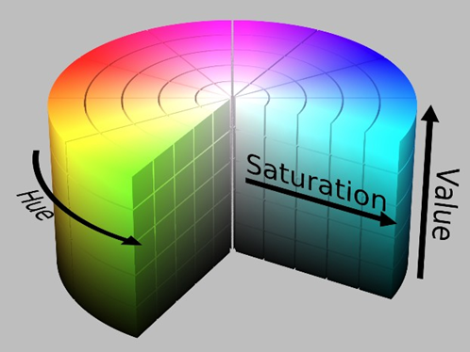
图1：HSV色彩空间
2、颜色随氮浓度变化的视觉验证
为验证“氮浓度越高，籽粒颜色越深”的经验规律，首先将Excel中的HSV数据导入Python环境。利用HSV到RGB的转换公式，将HSV数据逐一转换为RGB三通道数值，并进一步映射为可视化颜色块。
具体步骤包括：
按籽粒氮浓度由低到高对样本排序
使用Python将RGB值渲染为颜色条
生成连续颜色变化图像
通过该方法，将抽象数值转化为直观视觉结果，为后续分析提供感性依据。
3、HSV单因子与氮浓度相关性分析
为定量评估HSV各分量对氮浓度的表征能力，分别进行如下分析：
以H、S、V为自变量
以籽粒氮浓度为因变量
具体操作：
绘制散点图（Scatter Plot）观察分布趋势
进行线性回归拟合
计算Pearson相关系数
同时对拟合结果进行显著性初步判断，以评估单一变量的解释能力。
4、深橙色指数指数构建
基于上述分析结果，考虑到单一HSV变量相关性较弱，决定构建综合色彩指标。构建逻辑如下：
色调偏移刻画：以黄色中心（约45°）为参考，计算色调偏移程度，用于反映颜色向橙色方向变化趋势。
标准化处理：为消除量纲影响，将色调偏移进行归一化，使其取值范围统一。
纯度偏离刻画：饱和度偏离：描述颜色向灰度偏移；明度偏离：描述颜色向暗色偏移
综合色彩指数构建：将上述三个无量纲指标取算术平均，得到最终的深橙色指数（DOCI），用于综合反映颜色“深橙程度”。
5、深橙色指数指数验证
为验证DOCI的有效性，进行如下分析：
绘制DOCI与氮浓度散点图
进行线性回归分析
计算Pearson相关系数
对比HSV单因子结果
此外，通过颜色重建方法，将DOCI排序后的样本重新可视化，以验证其是否符合实际颜色变化趋势。
四、实验结果
1、颜色变化规律验证
表1：玉米籽粒HSV采集数据（节选）
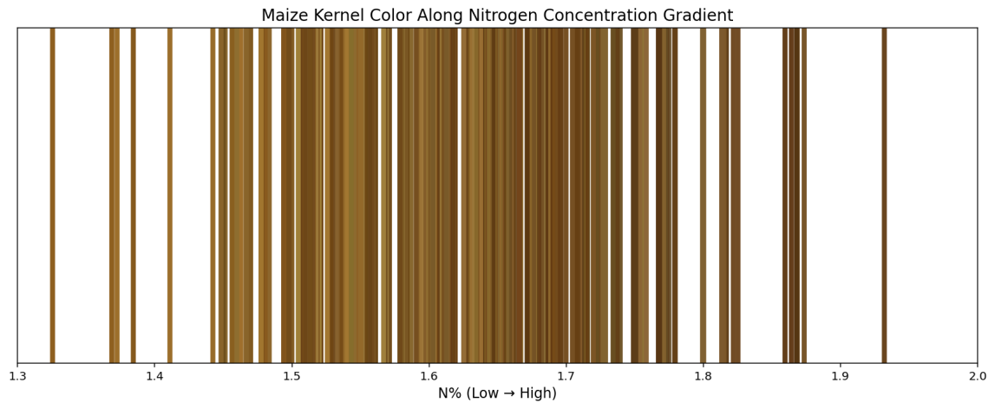
图2：氮浓度由低至高颜色变化图
通过HSV→RGB转换生成的颜色序列显示，随着氮浓度逐渐增加，籽粒颜色由浅黄色逐步过渡至深橙色甚至偏暗色调。这一变化趋势在视觉上具有良好一致性，验证了氮浓度与颜色深浅之间的正相关关系。
2、HSV单因子与氮浓度相关性分析 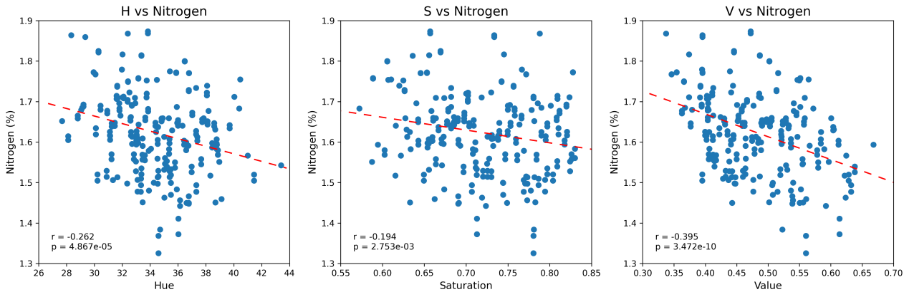
图3：HSV与氮含量分布散点图
相关分析结果表明：H与氮浓度相关系数约为（-0.262 ）；S与氮浓度相关系数约为（-0.194 ）；V与氮浓度相关系数约为（-0.395 ）
整体来看，三者均呈负相关趋势，但相关程度较低，说明单一颜色维度无法稳定表征氮浓度变化。其中V的相关性略高，说明亮度变化在一定程度上反映了颜色加深过程。
3、深橙色指数(Deep Orange Color Index,DOCI)的构建
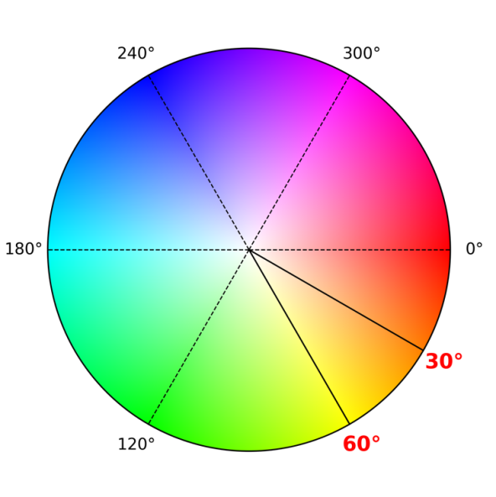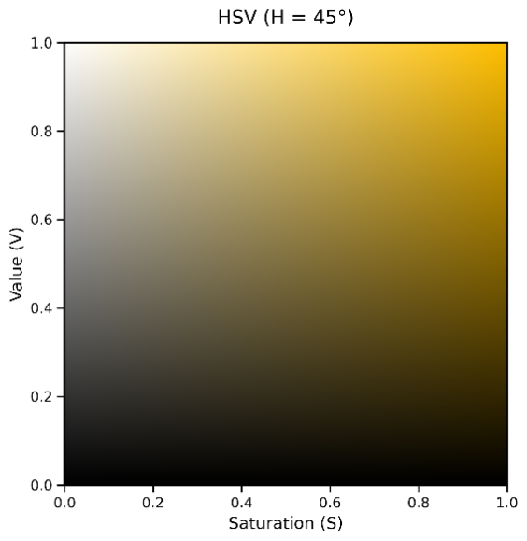
图4：HSV色调盘
因此，可将籽粒颜色相对于正黄色的偏移程度表示为：
${\text{D}}_{\text{H}}\text{=}\left(\text{60-H}\right)$ （1-1）
为消除量纲影响并限制指标取值范围，对式（1-1）进行标准化处理，得到色调偏移指数：
${\text{D}}_{\text{H}}^{\text{*}}\text{=}\frac{\left(\text{60-H}\right)}{\text{60}}$ （1-2）
在 HSV 颜色模型中，饱和度与明度均为标准化变量，取值范围为[0, 1]。当S = 1且V = 1时，颜色表现为高饱和度且高亮度的纯色状态；随着饱和度或明度降低，颜色分别向灰度或暗色方向偏移。因此，可分别构建饱和度与明度的纯色偏离指数：
${\text{D}}_{\text{S}}\text{=}\left(\text{1-S}\right)$ （1-3）
${\text{D}}_{\text{V}}\text{=}\left(\text{1-V}\right)$ （1-4）
其中，${\text{D}}_{\text{S}}$表征颜色由高饱和纯色向灰度方向的偏离程度，${\text{D}}_{\text{V}}$表征颜色由高亮纯色向暗色方向的偏离程度。
为综合反映籽粒颜色相对于正黄色的色调偏移及纯色偏离程度，对上述三个无量纲指标取算术平均，构建深橙色指数 DOCI：
$\text{DOCI=}\frac{{\text{D}}_{\text{H}}^{\text{*}}\text{+}{\text{D}}_{\text{S}}\text{+}{\text{D}}_{\text{V}}}{\text{3}}\text{=}\frac{\frac{\left(\text{60-H}\right)}{\text{60}}\text{+}\left(\text{1-S}\right)\text{+}\left(\text{1-V}\right)}{\text{3}}$ （1-5）
理论构建成功：基于HSV色彩空间原理，成功构建了深橙色指数DOCI。该指数综合了色调（H）、饱和度（S）和明度（V）三个维度的信息，量化了籽粒颜色相对于“纯亮黄色”的总体偏离程度。其值域在0到1之间，数值越大，表示颜色越偏离亮黄，趋向深暗橙色。
4、DOCI指数验证
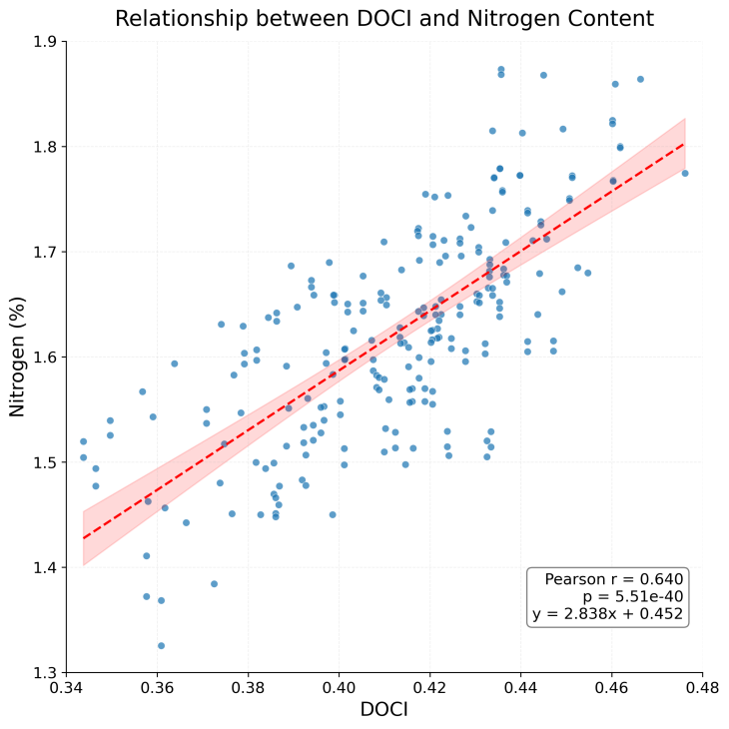
图5：氮浓度与DOCI散点图
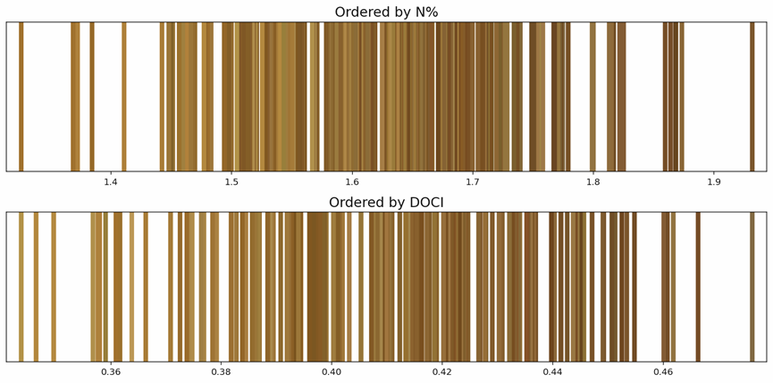
图6：氮浓度及DOCI低至高颜色变化比对图
在对DOCI指数进行验证分析时（图5、图6），结果显示其与氮浓度之间存在显著正相关关系，Pearson相关系数达到0.640，明显高于单一HSV分量的相关性水平，从散点图分布来看，数据整体呈现上升趋势，离散度较低，这说明DOCI能够更有效反映颜色变化。此外，通过对DOCI排序后的颜色进行比较（图6），可以观察到颜色从浅黄到深橙的变化过程与氮浓度排序结果一致，说明DOCI不仅在统计分析中具有较强的相关性，在视觉表达上同样具备良好的一致性。这表面DOCI是一个具有实际应用潜力的指标，可间接反映玉米籽粒的氮素水平。
五、实验心得
在本实验中，通过对HSV色彩空间的分析发现，单一颜色分量难以准确反映玉米籽粒氮浓度变化。因此，本实验在借鉴颜色指数构建方法(Kaler.,2019)，重写对橙黄色色调偏移及纯色偏离进行指数建设。
最终表明，在量化颜色表型的研究中，简单变量往往不足以描述复杂特征，合理的指标构建比单纯依赖原始变量更为关键。DOCI相比单一HSV变量具有更强的相关性和更好的表征能力。

